Spelschema sammandrag
Söråkers IP lördagen den 11 februari
Spelschema, plan 1, 7-manna pojkar
2x15 min
08:40 | HAIK | Selånger P Blå
09:20 | Selånger P Vit | HAIK
10:00 | Umedalen P10 | Östersund P04/05
10:40 | Söråker P12 | Östersund P04/05
11:20 | Spolning
12:00 | Umedalen P10 | Selånger P Blå
12:40 | Östersund P04/05 | Selånger P Vit
13:20 | HAIK | Umedalen P10
14:00 | Östersund P04/05 | Selånger P Blå
14:40 | Selånger P Vit | Umedalen P10
15:20 | Selånger P Blå | Söråker P12

Spelschema, plan 2, 7-manna pojkar
2x15 min
08:40 | Selånger P Vit | Söråker P12
14:40 | HAIK | Söråker P12

Med reservation för ändringar

Spelschema, plan 2, 7-manna flickor
2x15 min
09:20 | HAIK F | Söråker F03-07
10:00 | Ljusdals BK | Söråker F03-07
10:40 | HAIK F | Umedalen
11:20 | Spolning
12:00 | FRITT/LUNCH
12:40 | HAIK F | Ljusdals BK
13:20 | Umedalen | Söråker F03-07
14:00 | Ljusdals BK | Umedalen

Spelschema, plan 3, 5-manna, pojkar
2x15 min
10:00 | Söråker P10 vit | SSK P07/08 vit
10:40 | Östersund | Umedalen P10
11:20 | Spolning
12:00 | Umedalen P10 | Söråker P10 vit
12:40 | Östersund | SSK P07/08 vit
13:20 | Umedalen P10 | SSK P07/08
14:00 | Östersund | Söråker P10 vit

Spelschema, plan 4, 5-manna, mix
2x15 min
08:40 | Söråker P10 Röd | Söråker F03-07
09:20 | Söråker F03-07 | Selånger F SSK
10:00 | SSK P07/08 BLÅ | HAIK
10:40 | Söråker P10 Röd | SSK P07/08 BLÅ
11:20 | Spolning
12:00 | HAIK | Selånger F SSK
12:40 | SSK P07/08 BLÅ | Söråker F03-07
13:20 | HAIK | Söråker P10 Röd
14:00 | Selånger F SSK | SSK P07/08 BLÅ
14:40 | HAIK | Söråker F03-07
15:20 | Selånger F SSK | Söråker P10 Röd

Spelschema, plan 5, 3-manna
2x10 min
09:00 | Söråker Bandyskola | Selånger P/Mix
09:30 | HAIK | Selånger F Blå
10:00 | Umedalen | Selånger F Vit
10:30 | Selånger P/Mix | HAIK
11:00 | Söråker Bandyskola | Selånger F Blå
11:20 | Spolning
12:00 | Söråker Bandyskola | Umedalen
12:30 | HAIK | Selånger F Vit
13:00 | Umedalen | Selånger F Blå
13:30 | Selånger P/Mix | Umedalen
14:00 | Selånger F Blå | Selånger F Vit
14:30 | Söråker Bandyskola | HAIK

Spelplaner
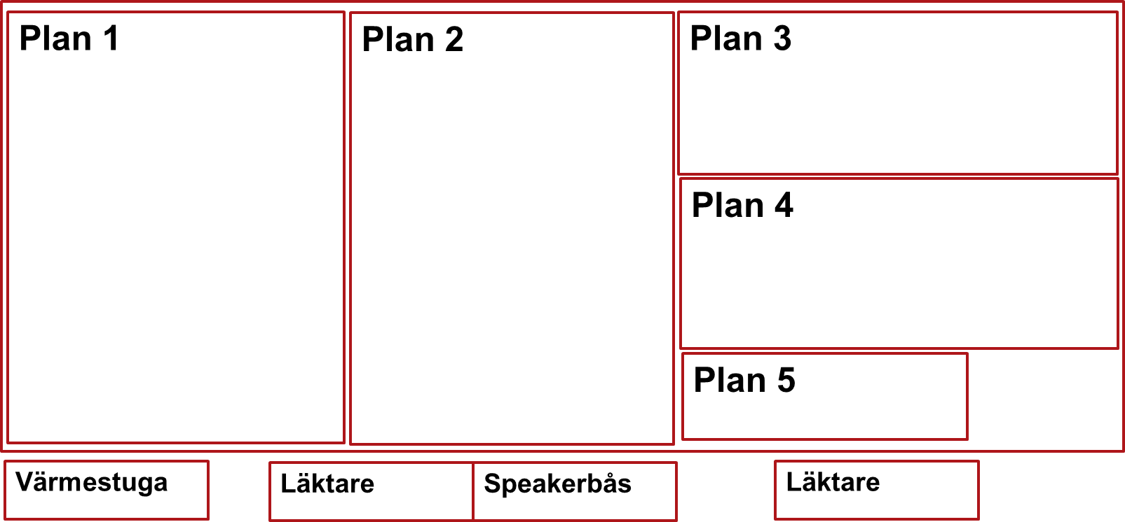

Lagförteckning
Förening/lag | Kontakt | Spelform | P/F
Söråker Bandyskola | Linus Moberg | 3-manna | Mix
Selånger F Vit | Hanna Magnusson | 3-manna | Flickor
Selånger F Blå | Hanna Magnusson | 3-manna | Flickor
Selånger P/Mix | Andreas Ljungström | 3-manna | Pojkar
HAIK | Anders Digné | 3-manna | Mix
Umedalen | Sofia Lundgren | 3-manna | Pojkar
Söråker P10 Röd | Malin Larsson | 5-manna | Pojkar
Söråker P10 Vit | Malin Larsson | 5-manna | Pojkar
Östersund | Mattias Myhr | 5-manna | Pojkar
Selånger F | Hanna Magnusson | 5-manna | Flickor
HAIK | Anders Digné | 5-manna | Mix
Söråker F03-07 | Fredrik Mårtensson | 5-manna | Flickor
SSK P07/08 Blå | Anders Dahlin | 5-manna | Pojkar
SSK P07/08 Vit | Anders Dahlin | 5-manna | Pojkar
Umedalen | Sofia Lundgren | 5-manna | Pojkar
Söråker F03-07 | Fredrik Mårtensson | 7-manna | Flickor
HAIK F | Frida Uebel | 7-manna | Flickor
Ljusdals BK | Jakob Lindén | 7-manna | Flickor
Umedalen | Sofia Lundgren | 7-manna | Flickor
Söråker P12 | Tina Vainio | 7-manna | Pojkar
Selånger P Blå | Andreas Ljungström | 7-manna | Pojkar
Selånger P Vit | Andreas Ljungström | 7-manna | Pojkar
Östersund P04/05 | Mats Hoversjö | 7-manna | Pojkar
HAIK | Anna Wiklund | 7-manna | Pojkar
Umedalen P10 | Sofia Lundgren | 7-manna | Pojkar

